***МБДОУ д/с№1***

***Конспект НОД по рисованию «Цыплятки!»***

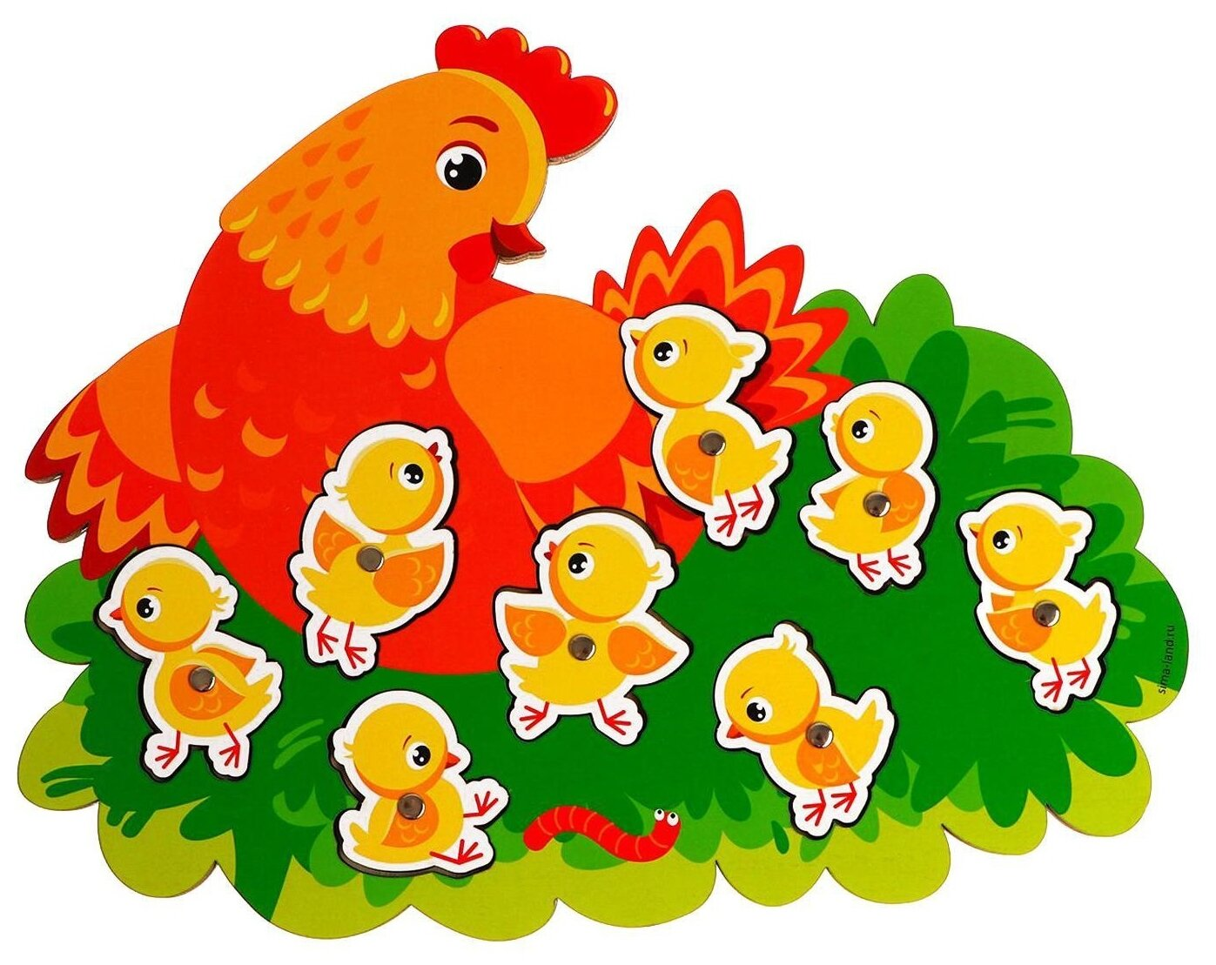

***2024г***

***Конспект НОД по рисованию «Цыплятки!»***

***Цель:*** *знакомить детей с домашними птицами и их детенышами посредством рисования.*

***Задачи:***

***Образовательная:****продолжать учить закрашивать, правильно держать кисть.*

***Развивающая:****развивать мелкую моторику, творческие способности и речь.*

***Воспитательная:****воспитывать аккуратность и интерес к продуктивной деятельности.*

***Материал и оборудование:****клеёнки, стаканы с водой, кисточки, влажные салфетки, раскраска цыпленок.*

*ХОД НОД:*

***1.Вводная часть.***

*Посмотрите, ребята, к вам в гости пришла курочка Ряба. Давайте с ней поздороваемся: «Здравствуй, курочка!»*

*А вы знаете песенку про курочку? Давайте ее споем для нашей гостьи.*

*«Вышла курочка гулять»*

*Вышла курочка гулять*

*Свежей травки пощипать*

*А за ней ребятки*

*Желтые цыплятки*

*Ко-ко-ко, ко-ко-ко*

*Не ходите далеко (указательным пальцем грозят)*

*Лапками гребите*

*Зернышки ищите.*

*В: вот какие молодцы!Порадовали курочку, но она почему - то до сих пор грустит. Как вы думаете почему ей грустно?*

*Д: у нее нет деток, цыплят.*

*В: а мы можем помочь курочке?*

*Д: да, можем нарисовать.*

*В: ребята, давайте рассмотрим цыплёнка. Что есть у цыплёнка?*

*Д.: туловище, голова.*

*А что еще есть?*

*Д.: клювик.*

*А на чем стоит цыпленок?*

*Д.: на ножках.*

*В: а какого цвета цыплёнок?*

*Д.: желтого цвета.*

*В: а клювик и лапки, какого цвета?*

*Д.: Красного цвета.*

*Ребята, а теперь посмотрите, как правильно нужно рисовать цыплёнка.*

***2.Основная часть.***

*Ребята,перед нами цыпленок. Вам нужно закрасить только туловище. Для этого я беру кисть. Кисть нужно держать между тремя пальцами (большим и средним, придерживая сверху указательным), опускаю в стакан с водой, лишнюю воду убираю о край стаканчика и закрашиваю  начиная с  левой стороны сверху-вниз. Вот такой  цыпленок у меня получился.*

*Хотите нарисовать такого же цыпленка?*

*Д: да.*

*В: тогда присаживайтесь за столы.*

***3.Заключительная часть.***

*В: Ребята, какие вы молодцы, какие красивые, пушистые, круглые, желтенькие цыплята у вас получились. Теперь она веселая и довольная – у нее много ребяток-цыпляток и она уже не будет больше грустить!*

